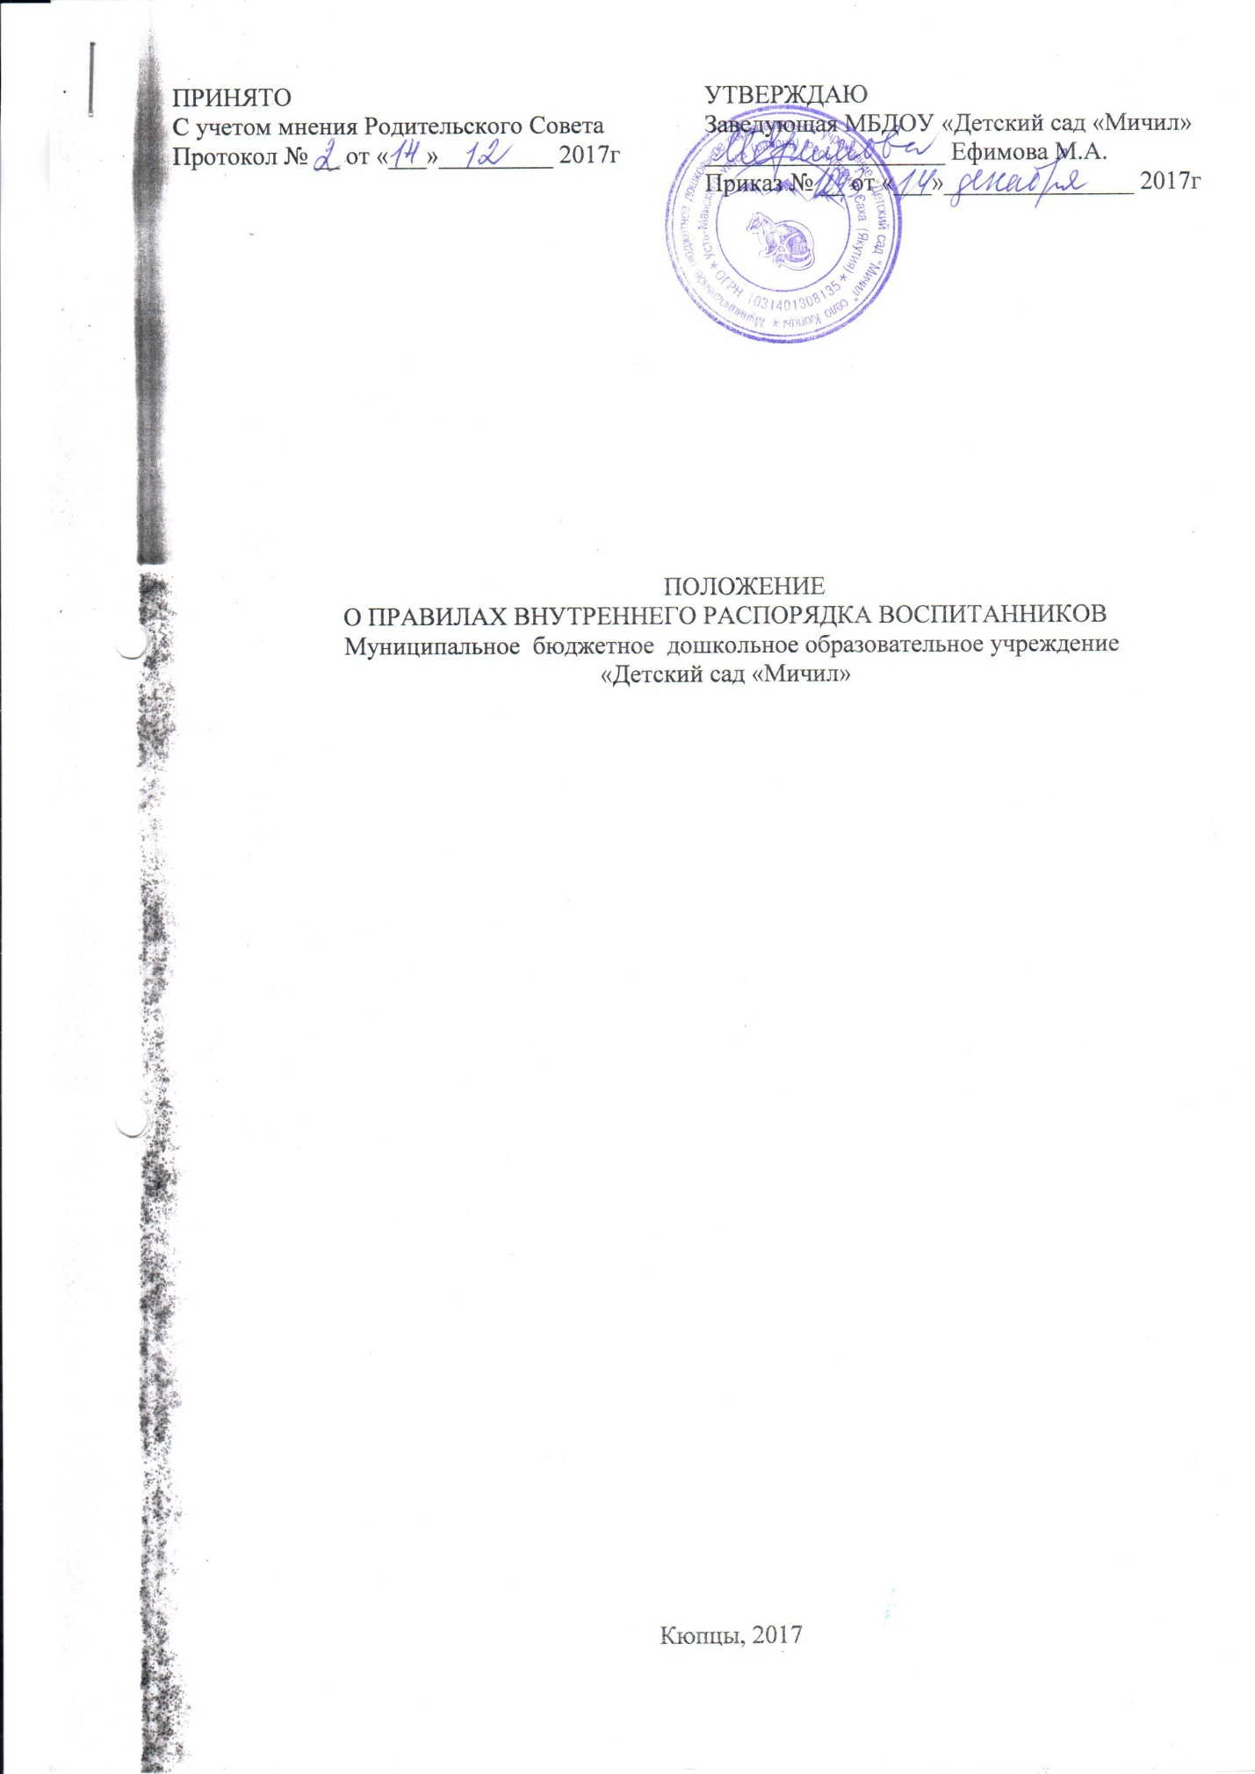

- Общие положения

1.1. Настоящие Правила внутреннего распорядка воспитанников (далее – Правила) МБДОУ «Детский сад «Мичил» с. Кюпцы Усть-Майского района Республики Саха (Якутия) (далее – ДОУ) разработаны в соответствии с Федеральным законом от 29 декабря 2012г. № 273-ФЗ «Об образовании в РФ», приказом Минобрнауки РФ от 30 августа от 30 августа № 1014 «Об утверждении порядка организации и осуществления образовательной деятельности по основным общеобразовательным программам и образовательным программам дошкольного образования», СанПин 2.4.1.3049-13, Уставом учреждения, с учётом мнения Родительского Совета.
1.2. Настоящие Правила регулируют режим организации образовательного процесса, права и обязанности воспитанников и их родителей (законных представителей).
1.3. Настоящие Правила утверждены с учётом мнения Родительского Совета (законных представителей) воспитанников.
1.4. Дисциплина в ДОУ поддерживается на основе уважения человеческого достоинства воспитанников и работников. Применение физического и (или) психического насилия по отношению к воспитанникам не допускается.
1.5. Настоящие Правила обязательны для исполнения всеми воспитанниками ДОУ и их родителями (законными представителями).
1.6. Текст настоящих Правил размещается на официальном сайте ДОУ в сети Интернет.

- Режим образовательного процесса

2.1. ДОУ работает в режиме пятидневки.
2.2. Режим дня воспитанников составляется в соответствии с требованиями СанПин 2.4.1.3049-13 и утверждается приказом заведующего.
2.3. Приём детей в группы начинается с 8.00 часов.
2.4. Образовательный процесс в ДОУ осуществляется в соответствии с СанПин 2.4.1. 3049-13 и локальным актом ДОУ «Режим занятий воспитанников»:
- продолжительность учебного года с 1 сентября по 31 мая;
- каникулярный период – первая неделя в середине учебного года;
- летний оздоровительный период с 1 июня по 31 августа;
2.5. Непосредственно-образовательная деятельность начинается в 9.00, опоздания на непосредственно-образовательную деятельность недопустимы.
2.6. Расписание непосредственно-образовательной деятельности (НОД) составляется в соответствии с требованиями СанПин.
2.7. Продолжительность ежедневных прогулок составляет 3-4 часа. Продолжительность прогулки определяется в ДОУ в зависимости от климатических условий. При температуре воздуха ниже минус 15 С и скорости ветра 7 м/с продолжительность прогулки сокращается.
2.8. Прогулки организуются 2 раза в день: в первую половину дня и во вторую половину – после дневного сна или перед уходом детей домой.
2.9. При организации режима пребывания детей в группах организуется четырехразовый приём пищи (завтрак, второй завтрак, обед, полдник) с интервалом 3-4 часа и дневной сон, продолжительностью 2-2,5 часа.
2.10. Питание воспитанников осуществляется в соответствии с примерным десятидневным меню, утвержденным приказом заведующего ДОУ.

Права и обязанности воспитанников и их родителей (законных представителей)

3.1.Воспитанники имеют право на:

3.1.1. предоставление условий для разностороннего развития с учетом возрастных и индивидуальных особенностей, в том числе получение социально-педагогической и психологической помощи, бесплатной психолого-медико-педагогической коррекции;

3.1.2. посещение кружковых занятий, организованных в рамках реализации приоритетных направлений деятельности ДОУ;

3.1.3. уважение человеческого достоинства, защиту от всех форм физического и психического насилия, оскорбления личности, охрану жизни и здоровья;

3.1.4. свободное выражение собственных взглядов и убеждений;

3.1.5. каникулы в соответствии с календарным графиком (п.2.1-2.4. настоящих Правил);

3.1.6. перевод в другую образовательную организацию, реализующую образовательную программу дошкольного образования;

3.1.7. бесплатное пользование учебными пособиями, средствами обучения и воспитания в пределах федеральных государственных требований;

3.1.8. пользование в установленном порядке лечебно – оздоровительной инфраструктурой, объектами культуры и объектами спорта ДОУ;

3.1.9. развитие своих творческих способностей и интересов, включая участие в конкурсах, олимпиадах, выставках, смотрах, физкультурных и спортивных мероприятиях;

3.1.10. поощрение за успехи в учебной, спортивной, творческой деятельности;

3.1.11. благоприятную среду жизнедеятельности.

3.2. Воспитанники обязаны:

3.2.1. добросовестно осваивать образовательную программу, выполнять задания, данные педагогическими работниками в рамках реализуемой основной общеобразовательной программы ДОУ;

3.2.2. уважать честь и достоинство других воспитанников и работников ДОУ;

3.2.4. бережно относиться к имуществу ДОУ.

3.2.5. находиться в детском саду в сменной обуви, иметь опрятный и ухоженный внешний вид, при организации непосредственно-образовательной деятельности по музыкальному и физическому развитию присутствовать в специальной форме одежды и обуви.

3.3.Воспитанникам запрещается:

3.3.1. приносить, передавать, использовать острые, режущие, стеклянные предметы, а также мелкие предметы (бусинки, пуговицы и т.п.), таблетки и другие лекарственные средства, жевательную резинку и другие продукты питания (конфеты, печенье, напитки и т.д.);

3.3.2. приносить, передавать, использовать любые предметы и вещества, могущие привести к взрывам, возгораниям и отравлению;

3.3.3. применять физическую силу в отношении других воспитанников.

Поощрения воспитанников

4.1. За успехи в учебной, спортивной, творческой деятельности к воспитанникам могут быть применены следующие виды поощрений:

4.1.1. объявление благодарности воспитаннику;

4.1.2. направление благодарственного письма родителям (законным представителям) воспитанника;

4.1.3. награждение почетной грамотой и (или) дипломом.

4.2. Процедура применения поощрений:

4.2.1. объявление благодарности воспитаннику, объявление благодарности законным представителям воспитанника, направление благодарственного письма по месту работы родителей могут применять все педагогические работники детского сада при проявлении воспитанником активности с положительным результатом;

4.2.2. награждение почётной грамотой (дипломом) может осуществляться администрацией ДОУ по представлению воспитателя и (или) иного педагогического работника за особые успехи, достигнутые воспитанником в образовательном процессе.

Защита прав воспитанников

5.1. В целях защиты прав воспитанников их родители (законные представители) самостоятельно или через своих представителей вправе:

- направить в органы управления ДОУ обращение о нарушении и (или) ущемлении ее работниками прав, свобод и социальных гарантий воспитанников;
- использовать не запрещенные законодательством РФ иные способы защиты своих прав и законных интересов.

